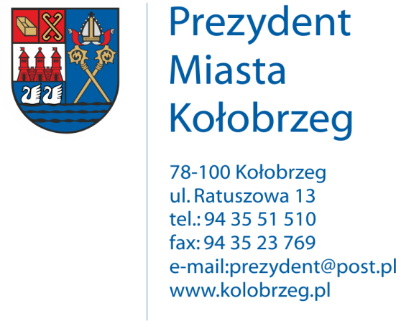

Kołobrzeg, 06.10.2017 r.
UA.6733.11.2017.XIV

OBWIESZCZENIE

Na podstawie art. 53 ust. 1 ustawy z dnia 27 marca 2003 r. o planowaniu
i zagospodarowaniu przestrzennym (j. t. Dz. U. z 2017 r. poz. 1073) zawiadamiam
o wydaniu decyzji kończącej postępowanie w sprawie ustalenia lokalizacji inwestycji celu publicznego dla następującego zamierzenia inwestycyjnego:
budowa linii kablowej 15 kV nr 559 na odcinku od GPZ Kołobrzeg Koszalińska
do projektowanej stacji transformatorowej 15/0,4 kV Kołobrzeg Szpitalna na działkach nr 2/7, 2/9 w obr. 20; 327 w obr. 13; 1/1, 3/3, 15, 16/2, 16/3, 16/8, 16/10, 83, 84 w obr. 19; 55/14, 56/2, 69/1, 329/12, 331/3, 331/4, 331/6, 403/2, 403/4, 409/2, 418/2, 419/1, 433, 435
w obr. 11 ul. Szpitalna, Młyńska, Krzywoustego, Kaszubska, Basztowa w Kołobrzegu.

Decyzja znak: UA.6733.11.2017.XIV z dnia 05 padździernika 2017 r.

Obwieszczenie wywiesza się na okres 14 dni.

